Výroční zpráva 2024
Jablíčko – centrum pro rodinu, z.s.

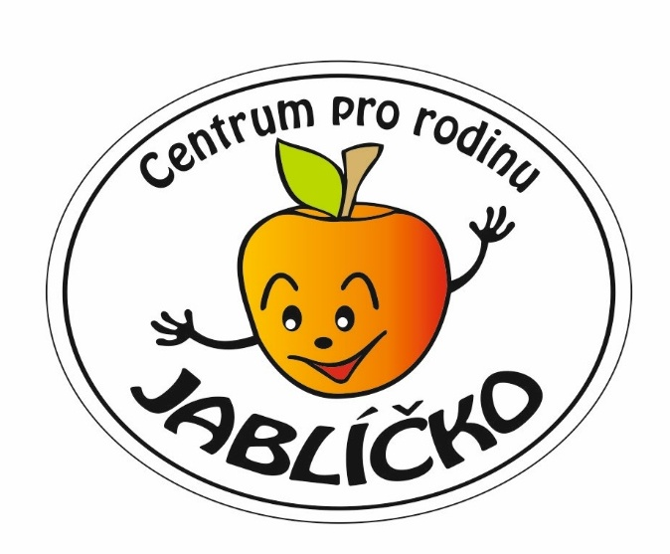

„Rodina je malý svět, tvořený velkou láskou.“

Obsah
1.1 Charakteristika organizace 4
1.2 Organizační struktura (k 31. 12. 2024) 6
1.3 Dozorčí orgán 7
1.4 Cíle 8
1.5 Aktivity V ROCE 2024 11
1.6 Počet klientů 14
1.7 AKTIVA A PASIVA 17
1.8 VÝNOSY A NÁKLADY 17
1.9 Finanční situace, plánování 18
1.10 Poděkování 18

Milí přátelé, čtenáři, podporovatelé,

rok 2024 byl pro Jablíčko rokem srdcem otevřeným. V náruči našeho centra jsme společně sdíleli radosti, výzvy i hluboká zastavení. Pokračovali jsme v naší dlouhodobé činnosti zaměřené na podporu rodin, práci s rodiči a dětmi a vytváření bezpečného prostoru, kde je každý vítán.

Těšili jsme se z pravidelných skupin, odborných setkání s psychologem, letních příměstských táborů i výletů do okolí. Zároveň jsme rozvíjeli nové projekty zaměřené na duševní pohodu, rodičovství a zdravé vztahy.

Nadále jsme také aktivně podporovali ukrajinské maminky a děti, které u nás nacházejí zázemí, přijetí i prostor ke sdílení.
S radostí jsme se také spolupodíleli na celosvětovém summitu Listening World 2024, kde jsme šířili myšlenku opravdového naslouchání napříč kulturami.

S úctou,

Kateřina Brázová, předsedkyně

Charakteristika organizace

Název: Jablíčko – centrum pro rodinu, z.s.
Sídlo: E. Floriánové 8, Jablonec nad Nisou 466 01
Statut organizace: zapsaný spolek
Datum vzniku: 13. 12. 2006 zápisem do rejstříku
IČ: 27050432
Kontakty:info@centrumjablicko.cz,773 270271
Webové stránky: www.centrumjablicko.cz
Číslo účtu: 260 038 82 04 / 2010
Předsedkyně, statutární zástupce: Kateřina Brázová
Výkonný orgán – rada spolku: Jitka Zollerová, Nikola Pánková,
Kontrolor spolku: Bc. Martina Krause

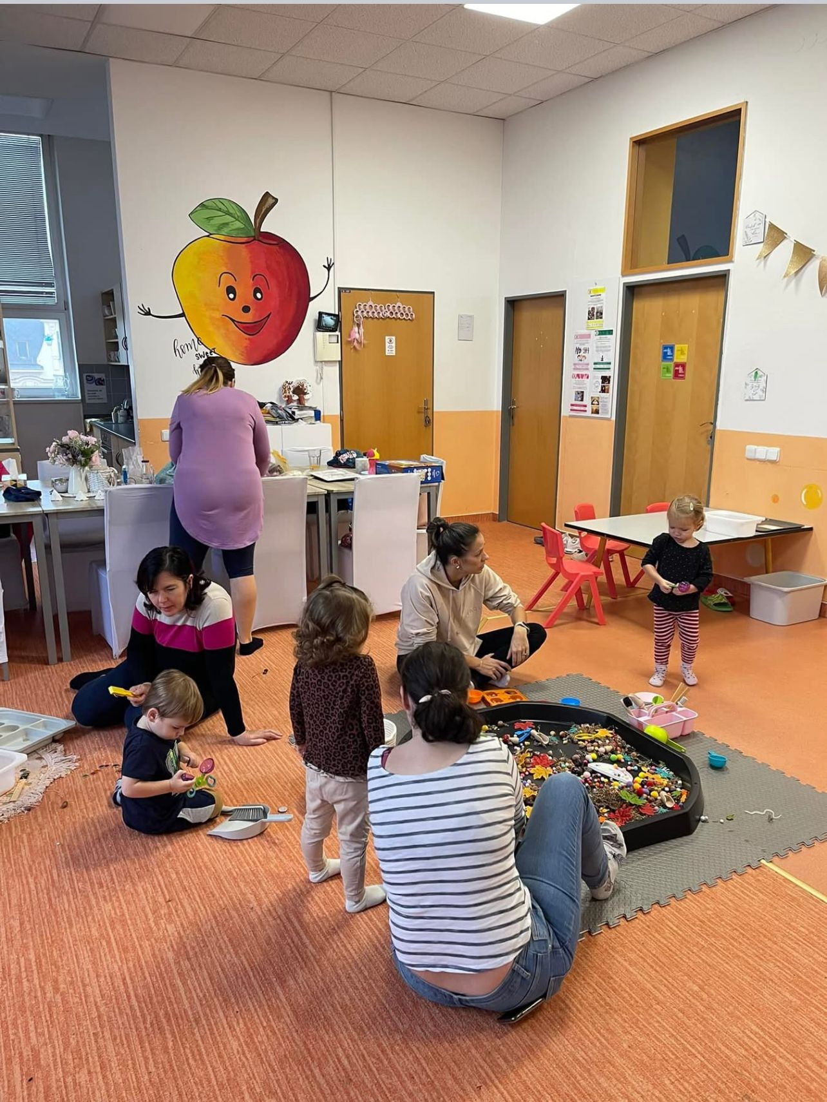

Organizační struktura (k 31. 12. 2024)

Dozorčí orgán
Rodinné centrum Jablíčko – centrum pro rodinu, z. s., dodržuje veškeré zákonné povinnosti spojené s fungováním neziskové organizace. V souladu se stanovami je kontrolním a dozorčím orgánem členská schůze, která je svolávána dle potřeby, nejméně však jednou ročně. Tato schůze schvaluje klíčové dokumenty organizace, včetně výroční zprávy a účetní závěrky.

Členská schůze zejména:
• projednává a schvaluje základní dokumenty spolku,
• schvaluje plán činnosti a zprávu o hospodaření,
• rozhoduje o složení rady a případných změnách stanov,
• dohlíží na dodržování hodnot a účelu spolku,
• může rozhodovat o zásadních krocích včetně případného zániku spolku.

Kontrolní činnost:
• vykonává ji osoba pověřená členskou schůzí (kontrolor),
• dohlíží na hospodaření a soulad činností s právními předpisy a stanovami,
• má možnost kontrolovat účetní doklady a další podklady nezbytné pro výkon
Kontroly,
• informuje radu i členskou schůzi o zjištěních a doporučeních,
• svou činnost vykonává nezávisle a s ohledem na transparentnost fungování
spolku

Cíle
Hlavním motem našeho spolku je:
„Jablíčko – centrum, kde jsou všichni doma.“

Naším hlavním cílem je vytvářet bezpečné, podpůrné a přívětivé prostředí, kde se každá rodina – bez ohledu na věk, národnost nebo životní situaci – může cítit vítaná, pochopená a opečovaná.
V roce 2024 jsme nadále rozvíjeli naši činnost zaměřenou na:
• podporu duševní pohody a zdravých vztahů v rodinách,
• harmonizaci mezilidských vztahů napříč generacemi,
• předcházení sociálnímu vyloučení a krizovým situacím v rodinách,
• posilování rodičovských kompetencí a podpory v náročných obdobích,
• budování komunity založené na vzájemném naslouchání, důvěře a spolupráci.

Našimi klienty jsou zejména rodiny s dětmi, rodiče na mateřské a rodičovské dovolené, ale také senioři a celé mezigenerační skupiny. Aktivně podporujeme soudržnost všech generací a zapojujeme rodiny do života komunity. Uvědomujeme si jedinečnost a nenahraditelnou roli rodiny jako místa, kde vzniká bezpečí, důvěra a zázemí pro zdravý vývoj dětí i stabilitu dospělých.
V roce 2024 jsme:
• pomáhali rodinám předcházet krizovým situacím a zvládat je v bezpečném
prostoru centra či ve svépomocných skupinách,
• organizovali veřejné akce pro rodiny a širokou veřejnost na podporu zdravé
rodiny, aktivního trávení volného času a mezigenerační solidarity,
• poskytovali poradenské a podpůrné služby bez ohledu na původ či postavení
klienta,
• podporovali zdravý životní styl, environmentální vnímavost a šetrný přístup k
přírodě a prostředí, ve kterém žijeme,
• dlouhodobě poskytovali podporu rodinám z Ukrajiny,
• spolupořádali mezinárodní Listening World Summit 2024.

Jsme členy Sítě pro rodinu a podílíme se na komunitním plánování sociálních a navazujících služeb ve městě Jablonec nad Nisou. Naše aktivity tvoříme v úzké spolupráci s odborníky z oblasti školství, psychologie, sociální práce i zdravotnictví.

Naší vizí je společnost, kde se rodiny cítí doma – respektované, slyšené, propojené a podporované. Věříme, že právě zde začíná naděje a budoucnost celé společnosti.

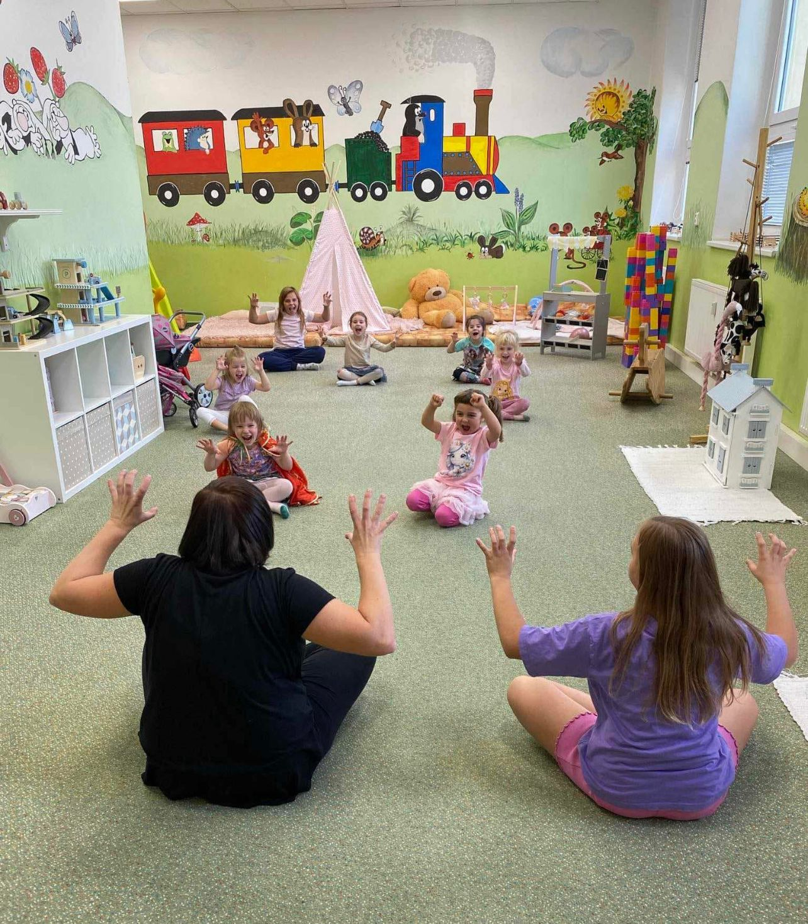

Aktivity V ROCE 2024
V roce 2024 jsme pokračovali v rozsáhlé činnosti zaměřené na podporu rodin, dětí, rodičů i prarodičů. Naše centrum nadále nabízelo prostor pro setkávání, sdílení, vzdělávání i radostné chvíle napříč generacemi.
Poradenství
Rodinám jsme opět nabízeli individuální i skupinové poradenství v oblasti rodičovství, partnerských vztahů i životních výzev. Pravidelně jsme pořádali besedy s psychologem Miroslavem Schovancem, věnované například tématům rodičovství, výchovy nebo podpory duševního zdraví.

Skupiny a podpůrné aktivity
V průběhu roku probíhala pravidelná setkání pro rodiče, kteří procházeli náročnějším obdobím, nebo pečovali o děti s odlišnostmi (např. ADHD, PAS). Prostor dostaly i skupiny zaměřené na hlubší sebepoznání a sdílení.

Osvěta a vzdělávání
Po celý rok probíhaly edukační semináře a workshopy, například na témata:
• Vědomá komunikace s dětmi
• Emoce a empatie ve výchově
• Partnerská komunikace
• Přírodní léčba nemocí u dětí (např. rýma, kašel)
Probíhali u nás i relaxační aktivity
K oblíbeným aktivitám patřily meditace, jóga, hluboké naslouchání sobě i druhým, a to jak v rámci večerních setkání, tak i v dopoledních blocích během víkendu nad rámec dopoledních herniček. V centru pravidelně probíhaly Smyslohrátky pro nejmenší děti – jemné vedené programy pro děti s rodiči s důrazem na prožitek svých smyslů.
Pravidelné programy
Každý pracovní den fungovali Jabličkové herničky od 8-16:00, odpoledne probíhaly kroužky – výtvarné, hudební, taneční, zdravotní jóga nebo tvůrčí dílničky. V centru probíhalo pravidelné čtení pohádek a dětská divadelní představení.

Tábory
V létě jsme uspořádali šest běhů příměstských táborů, které probíhaly v přírodě, se zaměřením na sebepoznání, tvoření, pohyb, poznávání okolí i posilování přátelství. Děti se zúčastnily i programu městské policie na dopravním hřišti.
Veřejné akce a události
Opět jsme zorganizovali oblíbené Pohádkové přehrady, letos za deštivého počasí. Pohádková přehrada byla akce v rámci Festivalu rodiny, který organizuje síť pro rodinu.
Proběhlo také Valentýnské tvoření pro nejmenší, Valentýnský karneval, Čarodějnice na Rohozci i tradiční Mikulášská nadílka s andělem a čertem.
V roce 2024 jsme také spolupořádali mezinárodní summit Listening World 2024, kde jsme se podíleli na propagaci hlubokého naslouchání a vnitřního klidu. Aktivně jsme se zapojili do projektu Jablonec naslouchá, jehož cílem bylo šířit povědomí o síle naslouchání v rodinách, školách i komunitách.
Výpravy a výlety
V průběhu jara a léta jsme podnikli několik výletů do přírody v okolí Jablonce nad Nisou – s dětmi, rodiči i seniory. Během těchto výprav se propojovaly generace a budovalo se přirozené společenství.

Podpora ukrajinských rodin
V roce 2024 jsme i nadále nabízeli prostor a podporu maminkám a dětem z Ukrajiny, které u nás našly bezpečné prostředí pro sdílení, tvoření i každodenní péči o děti.
Ukrajinské maminky se pravidelně účastnily:
* dopoledních herniček a tvořivých dílen
* jazykových aktivit (např. angličtina v herně)
* výletů (např. ZOO Liberec)
* individuálních konzultací s psychologem nebo koučem
* skupinového tvoření a podpůrných setkání

V péči o děti jim byla věnovaná laskavá a individuální pozornost v rámci běžného programu.
Díky tomu docházelo ke spontánnímu propojování českých a ukrajinských rodin, sdílení zkušeností a přirozené integraci.

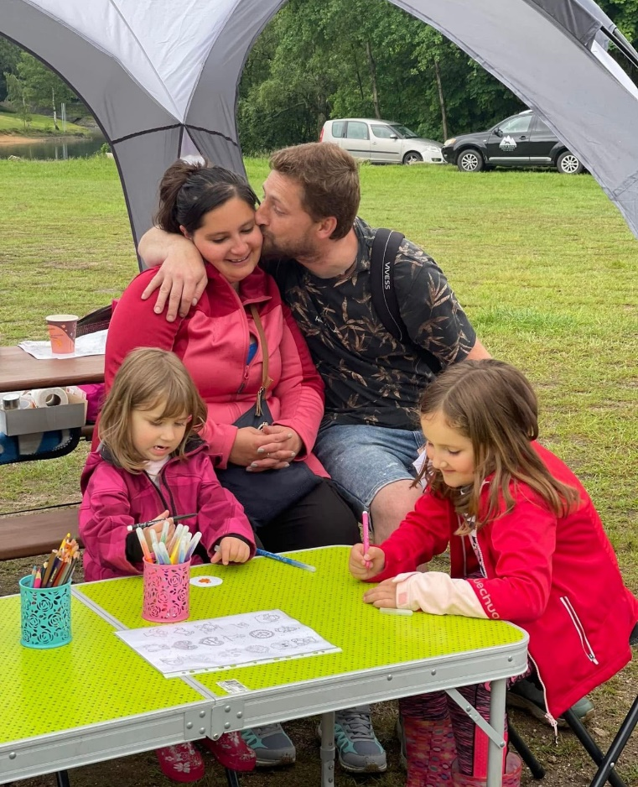
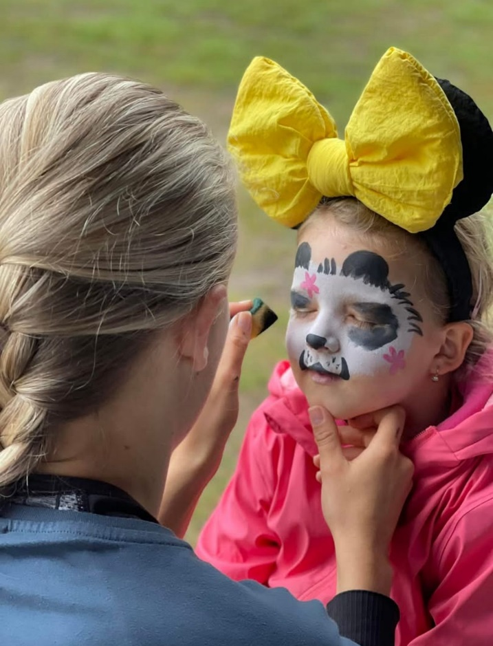

Počet klientů

Rodinné centrum Jablíčko je místem, které každoročně poskytuje podporu stovkám rodin.

Konkrétní data za rok 2024:
• Celkový počet návštěvníků: 5 517 osob
• Počet rodin, které využily naše služby: 490 rodin
• Počet dětí zapojených do aktivit: 350 dětí
• Počet individuálních konzultací s odborníky (psycholog, kouč, mentor): 45
• Počet mezigeneračních setkání: 15

Na základě dlouhodobé práce s rodinami a zpětné vazby účastníků našich programů jsme zaznamenali rostoucí potřebu cílené podpory pro ženy, které prošly ztrátou těhotenství. Z rozhovorů s rodiči i odborníky vyplývá, že tato skupina žen často nemá dostatek psychické a emoční opory, což může vést k dlouhodobým psychickým potížím a negativnímu dopadu na celou rodinu. Proto jsme se rozhodli rozšířit naše aktivity o podpůrné programy pro ženy po potratu, které jim pomohou zpracovat tuto náročnou životní zkušenost a najít zpět vnitřní stabilitu a klid. A tím zvýšit šanci na další otěhotnění. Tento program tedy vznikl jako přirozená reakce na skutečné potřeby žen a rodin v našem regionu.
• Mezigenerační setkání propojují rodiče, děti a seniory
• Podporujeme rodiny dětí se specifickými potřebami dlouhodobě fungující
podpůrnou skupinou

Tato čísla jasně ukazují, že Jablíčko není malá komunitní iniciativa, ale stabilní organizace, která má velký dopad na rodiny v regionu.

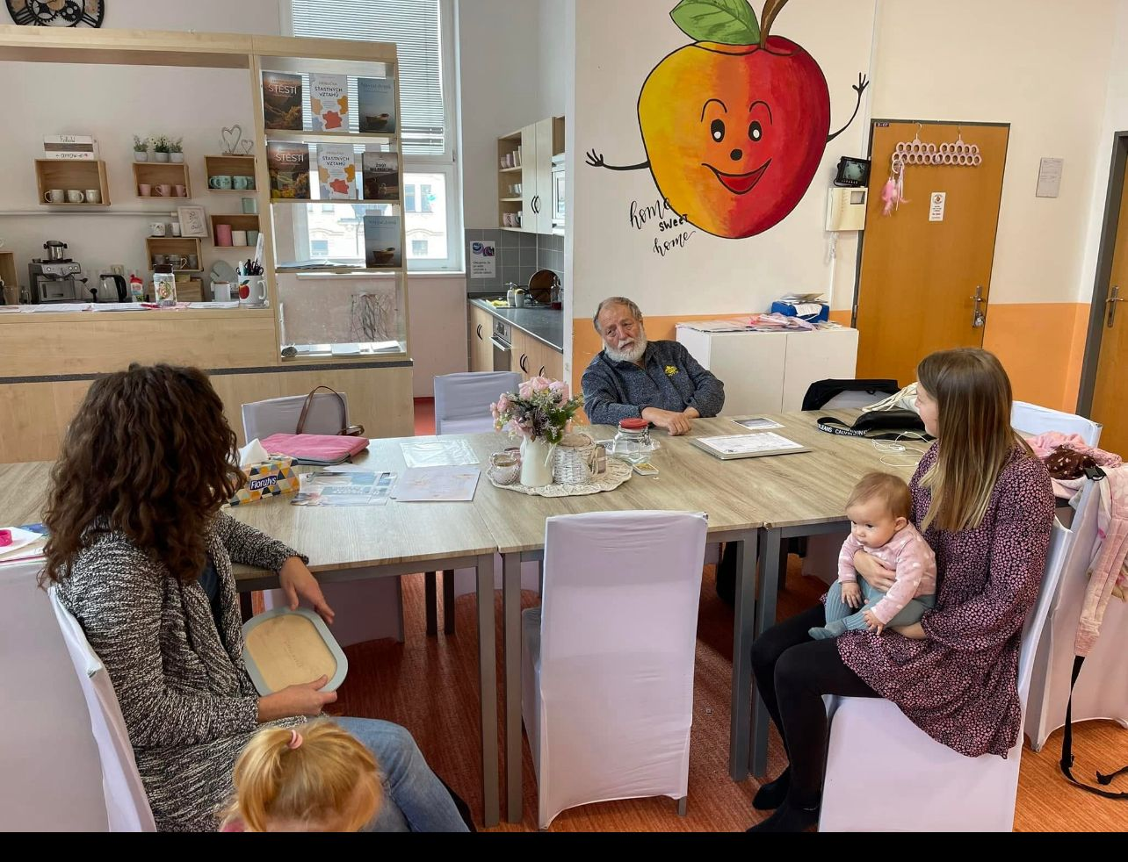

  - AKTIVA A PASIVA
Majetek: | 2023 | 2024 | Zdroje krytí majetku: | 2023 | 2024
Majetek | 0,- | 0,- | Fondy/dary | 17.202,- | 17.202,-
Odpis majetku | 0,- | 0,- | Zisk předešlých let | 110.120,- | 522.219,-
Pohledávky | 0,- | 6.653,- | Závazky dodavatelé | 46.153,- | 468,-
Zálohy k vyúčtování | 194.480,- | 217.354,- | Závazky z mezd vč. pojistného | 0,- | 8.069,-
Peněžní prostředky | 712.610,- | 102.428,- | Zúčtování daní | 146.954,- | 775,-
Přechodné účty aktiv | 5.438,- | 262,- | Dohadné účty | 180.000,- | 127.000,-
 |  |  | Hosp. výsledek | 412.099,- | -349.036,-
Aktiva celkem | 912.528,- | 326.697,- | Pasiva celkem | 912.528,- | 326.697,-
  - VÝNOSY A NÁKLADY
Výnosy: | 2023 | 2024 | Náklady: | 2023 | 2024
Výnosy z poskytování služeb | 352.119,- | 188.675,- | Spotřeba materiálu | 313.331,- | 156.105,-
Příspěvky z města Jablonec | 256.000,- | 0,- | Spotřeba energií | 169.094,- | 116.650,-
Dotace MPSV | 1.364.181,- | 866.161,- | Služby | 322.054,- | 62.390,-
Dotace Liberecký kraj | 66.609,- | 60.377,- | Mzdové náklady + pojistné | 1.567.701,- | 1.343.683,-
Dary,dotace MŠMT, ostatní | 750.000,- | 310.000,- | Ostatní náklady | 4.630,- | 0,-
Výnosy celkem | 2.788.909,- | 1.425.213,- | Náklady celkem | 2.376.810,- | 1.678.828,-

Finanční situace, plánování
Rok 2024 byl pro Jablíčko z hlediska hospodaření úspěšný – díky pečlivému plánování a efektivnímu využívání dostupných zdrojů jsme uzavřeli rok s pozitivním finančním výsledkem. Tento přebytek nám umožňuje nejen pokrýt základní provozní náklady, ale především investovat do dalšího rozvoje naší organizace.
Plánujeme jej využít například k rozšíření nabídky aktivit, zkvalitnění zázemí pro naše klienty a podporu pracovníků formou dohod o provedení práce (DPP). Věříme, že tato finanční stabilita nám poskytuje pevný základ pro dlouhodobou udržitelnost a růst našeho centra.

Poděkování

Rok 2024 byl pro nás mimo jiné i rokem velkého učení o důvěře, odvaze a vděčnosti.
I když jsme v tomto roce nebyli finančně podpořeni ze strany města, o to více si vážíme těch, kteří nás podrželi a věřili v naši práci.
Z celého srdce děkujeme za podporu:
* Ministerstvu práce a sociálních věcí (MPSV)
* Libereckému kraji
* Síti pro rodinu
* našim dárcům – jednotlivcům i firmám, kteří přispěli materiálně i finančně
* našim dobrovolníkům, kteří s láskou věnovali svůj čas a energii
* celému týmu lektorek, mentorem, psychologů a podporujících odborníků
* a v neposlední řadě také našim rodinám a klientům, kteří tvoří srdce Jablíčka

Vaše pomoc pro nás znamená víc než jen provoz – umožňuje nám držet prostor pro druhé, růst společně a tvořit místo, kde jsou všichni doma.

Děkujeme.

